**Глушень Кондрат (Hłuszeń Kondrat)**

6 ноября 1804 г – крещение сына Онуфрыя Павла (НИАБ 136-13-894, лист 55об, №53/1804-р (ориг).

4 июля 1809 г – отпевание, умер в возрасте 30 лет (родился около 1779 г) (НИАБ 136-13-919, лист 21, №12/1809-у (ориг).

**НИАБ 136-13-894:** Лист 55об. **Метрическая запись №53/1804-р (ориг).**

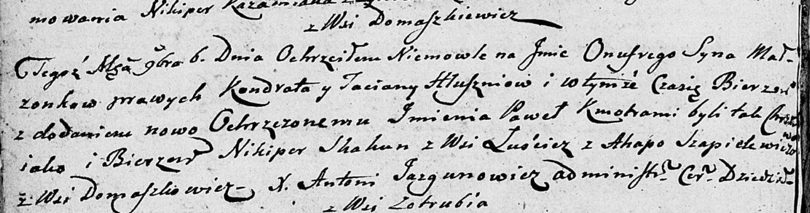

Дедиловичская Покровская церковь. 6 ноября 1804 года. Метрическая запись о крещении.

Hłuszeń Onufry Paweł – сын родителей с деревни Домашковичи.

Hłuszeń Kondrat – отец.

Hłuszniowa Taciana – мать.

Skakun Nikiper – кум, с деревни Лустичи.

Szapielewiczowa Ahapa – кума, с деревни Домашковичи.

Jazgunowicz Antoni – ксёндз.

**НИАБ 136-13-919:** Лист 21. **Метрическая запись №12/1809-у (ориг).**

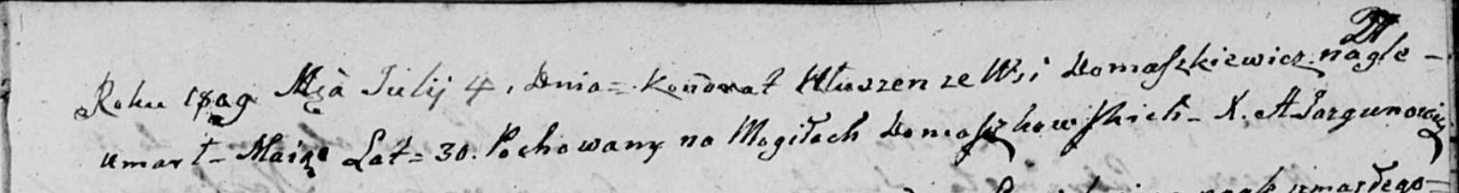

Дедиловичская Покровская церковь. 4 июля 1809 года. Метрическая запись об отпевании.

Hłuszeń Kondrat – умерший, 30 лет, с деревни Домашковичи, похоронен на кладбище деревни Домашковичи.

Jazgunowicz Antoni – ксёндз.